AGENDA PASTORAL

- Segunda-feira, dia 19, 21h30: encontro com zeladores/as das Sagradas Famílias.
- Quarta-feira, dia 21, às 21h30: assembleia geral de colaboradores da paróquia, para apresentação do Plano Diocesano de Pastoral e celebração do 8.º ano de paroquialidade do Pe. Gonçalo.
- É importante que cada um considere bem, qual o lugar em que se quer transformar, para o serviço desta comunidade. Manifestem a vossa disponibilidade junto do pároco.
- Catequese da Infância e Adolescência recomeça a 24 de setembro: às 10h00 (e só nesse dia) para o 1.º ano; às 15h00 e 17h30 para os grupos com catequese, nesses horários. É preciso fazer a inscrição no 1.º ano da Catequese de Infância ou de Adultos ou a renovação da inscrição, nos outros anos. Na Catequese de Infância e Adolescência há uma comparticipação com 12 €, que inclui a aquisição do catecismo.
- Catequese de Adultos funcionará às quartas e sextas-feiras, às 21h30. Grupos têm primeiro encontro de acolhimento, a 8 de outubro, 20h00, e reflexão pastoral a 14 de outubro, 21h30.
- Domingo, dia 25, das 14h30 às 18h00: 3.º encontro diocesano de casais novos, na Casa Diocesana de Vilar. Inscrições até dia 18.

7 di©as geral@paroquiasenhoradahora.pt | 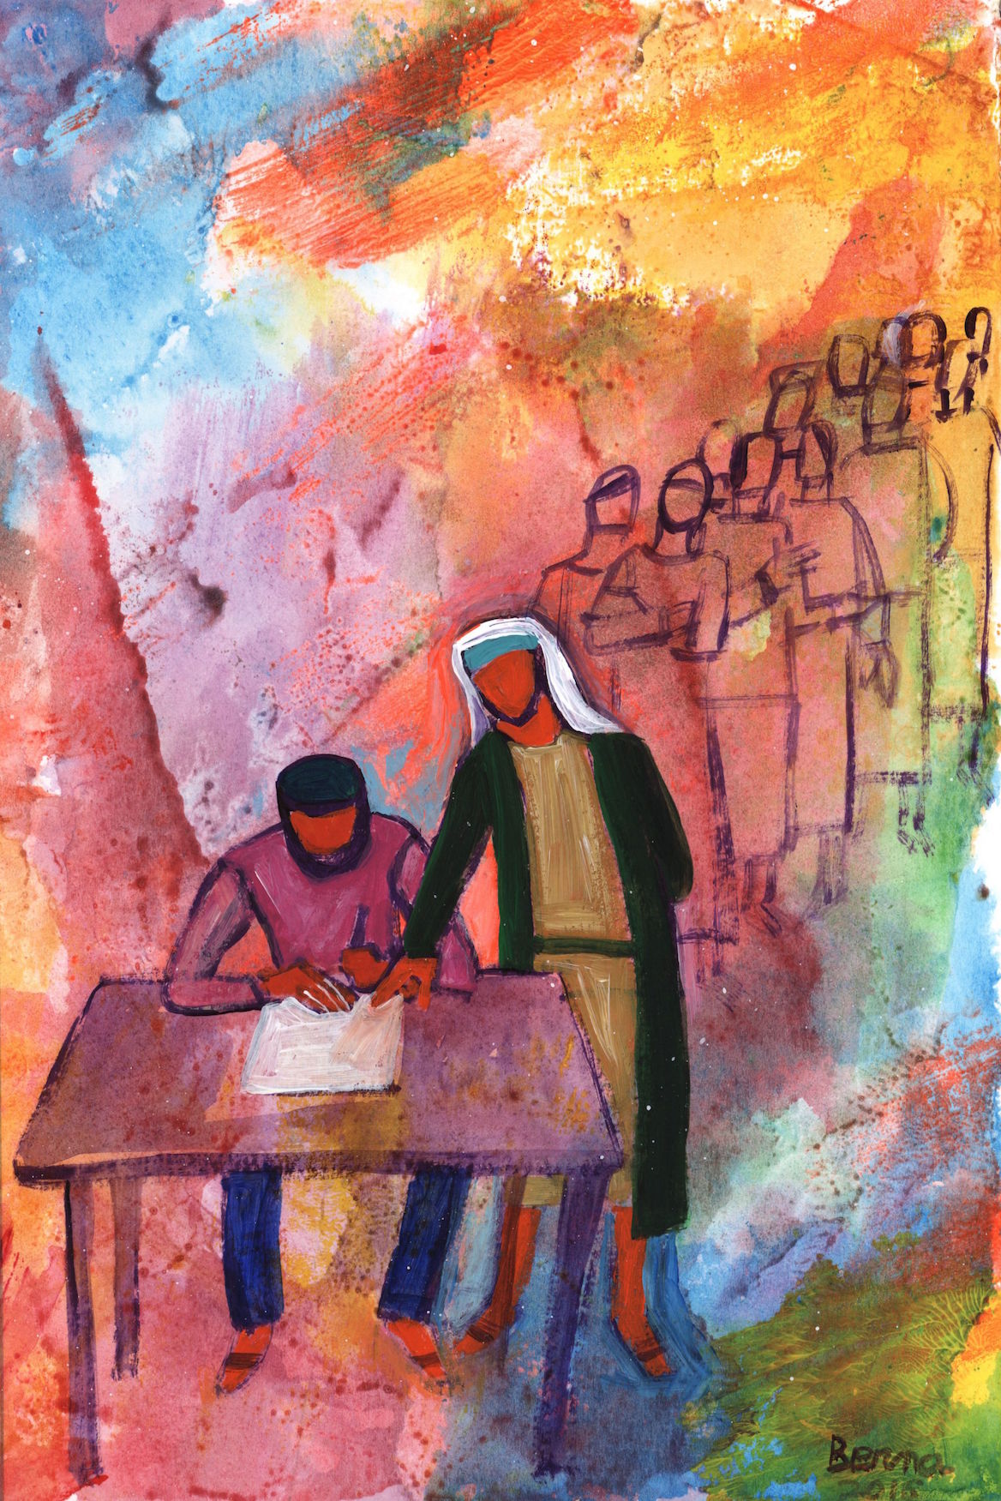
396 | XXV Domingo Comum C  QUEM É FIEL NAS COISAS PEQUENAS TAMBÉM É NAS GRANDES!  Lc 16,1-13 | Set. 2016
TRÊS PERGUNTAS…

Estamos a iniciar o novo ano laboral, letivo e pastoral e eu deixaria, a partir deste provocante Evangelho, três palavras de reflexão prática:

1. A primeira palavra é “fidelidade”: «Quem é fiel nas coisas pequenas também é fiel nas grandes» (Lc 16,10). Somos chamados à fidelidade! Mas esta fidelidade não é apenas o estrito cumprimento da obrigação, a docilidade à doutrina da Igreja, aos planos diocesanos… às orientações da paróquia, ou às diretrizes do Ministério, às metas da escola, aos objetivos da catequese ou de uma empresa qualquer. Esta fidelidade faz-se diariamente de pequenas coisas, de pequenos gestos, na assiduidade e na presença, na pontualidade e na prontidão, no cumprimento do dever e na alegria da missão. A criatividade é a forma de sermos fiéis às pessoas concretas, que temos pela frente, adaptando-nos às suas linguagens, respondendo aos seus anseios concretos. Perguntemo-nos: Procuro viver em fidelidade criativa a minha missão educativa, laboral ou evangelizadora?
No Início de Um Ano Letivo, Laboral e Pastoral

2. A segunda palavra é “servir”: «Não podeis servir a Deus e ao dinheiro» (Lc 16,13). O serviço não é apenas o trabalho que prestamos. Não é apenas o bem que fazemos ou o ministério que exercemos. A opção “servir a Deus ou ao dinheiro” põe-nos a questão: O que me move, na minha vida ou na missão evangelizadora? O meu sucesso ou o progresso daqueles que me são confiados? Perguntemo-nos: Onde é que está o meu tesouro? Porque onde estiver o meu tesouro, aí estará o meu coração (cf. Mt 6,21).

3. A terceira palavra é “o verdadeiro bem”: «Quem vos confiará o verdadeiro bem» (Lc 16,11)? O nosso verdadeiro bem é Cristo e o Seu Reino. Mas o «verdadeiro bem» são também os nossos filhos, alunos, catequizandos, empregados, os pobres, nas suas necessidades e esperanças. Somos chamados a ser “cuidadores” deste tesouro, “guardadores” dos seus sonhos e esperanças. Perguntemo-nos: Levamos o tesouro do Evangelho de Cristo aos outros e os outros à descoberta e ao encontro deste tesouro?

